Post Covid: arrivano le navi smart
senza rischio estinzione per i marittimi

Nel 1926 una nave viaggiava con un equipaggio di 250 persone, nel 2000 fra 15 e 20 e già nel 2025 l’automazione abbatterà il numero dei marittimi sulle nuove navi a meno di 5. L’analisi di BlueMonitorLab sul fattore centrale di cambiamento: le “control room” a terra e la manutenzione

Il mercato dei trasporti marittimi viaggia a gran velocità verso l’adozione di un’automazione spinta e una progressiva riduzione degli equipaggi a bordo. L’effetto Covid – secondo un’analisi comparata dei più recenti studi in materia, condotta da BlueMonitorLab - ha impresso un’ulteriore accelerazione alla progettazione non tanto delle unmanned vessels, quanto alla realizzazione di sale di controllo di terra che siano in grado di definire e “ordinare” alla nave l’adozione dei parametri più convenienti, più sicuri e più sostenibili, nella sua gestione in navigazione. Ciò con effetti particolarmente rilevanti in tema di consumo di carburante, adozione delle rotte più safe e meno impattanti sulla nave, anche attraverso un’analisi costante delle condizioni meteo-marine e quindi un adattamento “in remoto” delle rotte.
Con una previsione di incremento dell’interscambio via mare di oltre un terzo entro il 2030 (superando i 74 miliardi di tonnellate miglia), il processo di automazione navale e di conseguente riduzione nel numero dei componenti dell’equipaggio, dovrebbe procedere di pari passo anche per incidere in modo determinante su quella percentuale del 90% degli incidenti e delle collisioni in mare che sono riconducibili all’errore umano e che – secondo le più recenti proiezioni effettuate nel mercato assicurativo – si traducono in claims e danni quantificabili in 1,4 miliardi di dollari all’anno.
Secondo quanto dichiarato recentemente dal presidente Marine di Rolls-Royce, Mikael Makinen, l’entrata in esercizio delle “smart vessels”, le navi intelligenti gestite attraverso un costante interfaccia con control room a terra, sarà in grado di migliorare del 90% le performance economiche dell’industria logistica e marittima e di incrementare in modo significativo il fatturato del settore.
Come sottolineato in una recente ricerca di Nautix, mentre l’utilizzo di personale low cost a bordo delle navi, con tutte le conseguenze derivate in termini di standard di sicurezza, ha generato un risparmio sul costo del lavoro pari a circa il 60%, l’automazione spinta potrebbe ridurre del 90% il costo del lavoro diretto on board, generando tuttavia altre filiere occupazionali.

Il mercato delle navi a forte automazione dovrebbe crescere da 5,5 miliardi del 2018 a 12,5 miliardi nel 2030 per poi registrare una vera e propria impennata, impattando sulla sicurezza, sulla capacità di monitorare le condizioni del carico, di implementare misure di risparmio energetico, garantire la migliore performance dei motori, ridurre l’errore umano e aumentare la capacità di carico delle navi grazie a equipaggi molto ridotti.
“Lo sviluppo di questo settore nel quale sono già stati investiti 25 milioni di euro in progetti come Sea Machines Robotics, EU’s MUNIN, SINTEF’s Seatonomy, e Rolls-Royce’s Advanced Autonomous Waterborne Applications Initiative – secondo Giampiero Soncini (uno dei maggiori esperti di automazione e specialmente di controllo remoto delle navi) – sarà garantito in particolare dalla concentrazione degli sforzi in atto sulle control rooms a terra che consentiranno di monitorare h24, tutti i movimenti della flotta di una determinata compagnia, ottimizzando rotte, consumi di carburante e persino scelta dei porti in grado di garantire le migliori condizioni di movimentazione del carico, specie su una nave senza o con equipaggio ridotto”.
Ma non sono tutte rose: secondo la World Maritime University difficilmente potranno essere trovate e ufficializzate dalle organizzazioni internazionali, le nuove regole per la gestione di navi senza equipaggio o con equipaggio ridottissimo.
Le caratteristiche tecniche, professionali e di formazione dei marittimi dovranno essere infatti rivoluzionate in funzione della gestione pratica di queste navi che potranno richiedere interventi sul sistema motore guidati da terra, ma anche la capacità di fronteggiare emergenze come quelle determinate da cyber attacks o, più semplicemente da improvvisi cambi di rotta, conseguenza di inattesi eventi meteo.
Secondo un report della World Maritime University, rilanciato dal sindacato ITF, l’introduzione di navi a forte automazione potrebbe produrre una riduzione del 22% nell’offerta di tradizionale lavoro marittimo entro il 2040, ma l’ITF non tiene conto dell’effetto crescita del mercato indiretto, rappresentato ad esempio dalle task forces, guidate da direttori marittimi e direttori di macchina, che in ogni porto di scalo dovranno essere in grado di effettuare i controlli sui sistemi di automazione e sugli impianti di propulsione e navigazione a bordo delle unità automatizzate.
Di certo si tratterà di un salto nel futuro. La International Chamber of Shipping non ha mancato di sottolineare i “danni collaterali” degli equipaggi ridotti, in termini di solitudine a bordo, scarse interrelazioni umane e persino depressione.
Tornando alle navi senza o con scarsissimi componenti di equipaggio, mentre il mezzo navale sta prendendo forma in vari centri di ricerca in Gran Bretagna, Stati Uniti, Cina e Giappone, le control room ovvero un’Intelligent transport system vede all’avanguardia i tecnici giapponesi, in stretta collaborazione con AMOS, Autonomous Marine Operations and Systems, fondato nel 2013 dal Dipartimento di Marine Technology and Engineering Cybernetics della Norwegian University of Science and Technology (NTNU) .
AMOS (da non confondere con il software omonimo) è attualmente impegnato prioritariamente su un progetto di piattaforma robotica per operazioni marittime sui temi di: guidance, navigation and control of unmanned ships, underwater vehicles, aerial vehicles, and small-satellite systems.
14 settembre 2020
Per ulteriori informazioni
Barbara Gazzale
0039 348 41 44 780
0041 78 6433361

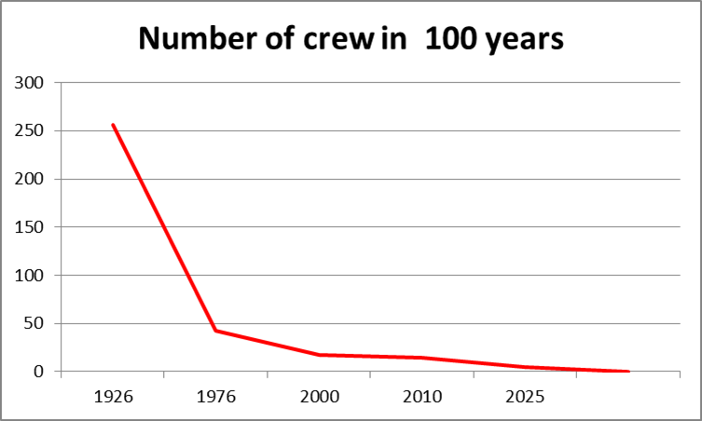
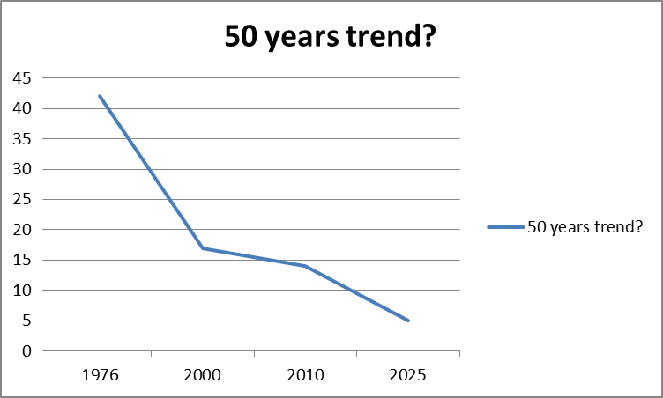
(fonte: Giampiero Soncini, Gruppo IB)

